Урок - поход на тему
«Путешествие на дно древнего моря».

Цель: Закрепление теоретических знаний, полученных на уроках географии, экологии, биологии, истории.
Задачи: 1) Развитие познавательного интереса, наблюдательности, внимательности.
2) Показать красоту родной природы, что в ближайшем окружении можно найти интересное и необычное.
3) Воспитание любви и бережного отношения к родной природе, чувство коллективизма и взаимопомощи, физическое совершенствование учащихся, привитие туристических знаний, умений и навыков.

Оборудование: Планшеты, карандаши, компасы (веревка для измерения высоты склонов), топор, лопата, рулетка, клеёнка- стол, футбольный мяч.

Подготовительная работа:

1. С кем будет проводиться урок-поход (8-9 кл)

2. Какие учебные предметы войдут в расписание учебного дня (география, биология, история, физкультура)

3. Кто из учителей будет проводить эти уроки.

4. Где будет проводиться урок-поход (маршрут).
Маршрут должен быть информационно насыщенным, вполне комфортным, долен максимально удовлетворять бытовым потребностям участников в рекреационный период мероприятия. Маршрут должен быть красивым в природном отношении, чтобы участники были очарованы красотой окружающих мест.
Нами был выбран геологический объект-овраг и Белые горы в районе поселка Первомайский. Выбор этот не случаен: здесь очень много остатков животных морей мелового периода- раковины. Окружающая природа живописна и привлекательна: луга, смешанные лес. Кроме того, путь лежит через населенный пункты, имеющих свою историю.

5. Выбор сроков проведения. Урок- поход удобно проводить в конце учебного года, разумеется, необходима учитывать погодные условия.

Представленная часть плана урока-похода относится к географии.
Специфика урока-похода в том, что он происходит в постоянном движении, перемещение обучаемых в пространстве: практически каждое воспитание изучаемого объекта требует передвижения по какому-то маршруту. Первый объект изучения- овраг. Стоя на одном месте, воспринять и осмыслить в деталях и в целом этот объект нельзя, т.к. он протяженный. Необходимо пройти от вершины к устью, рассмотреть два-три отвершка оврага, спуститься на его дно, обследовать обнажение. Следовательно, необходимо схема учебного маршрута на объект «Овраг». Эта схема вычерчивается в процессе обучения объекта. На схеме показан тематический объект и маршрут урока, где обозначены рабочие площадки (остановки)

Схема учебного маршрута

на объекте «Овраг».

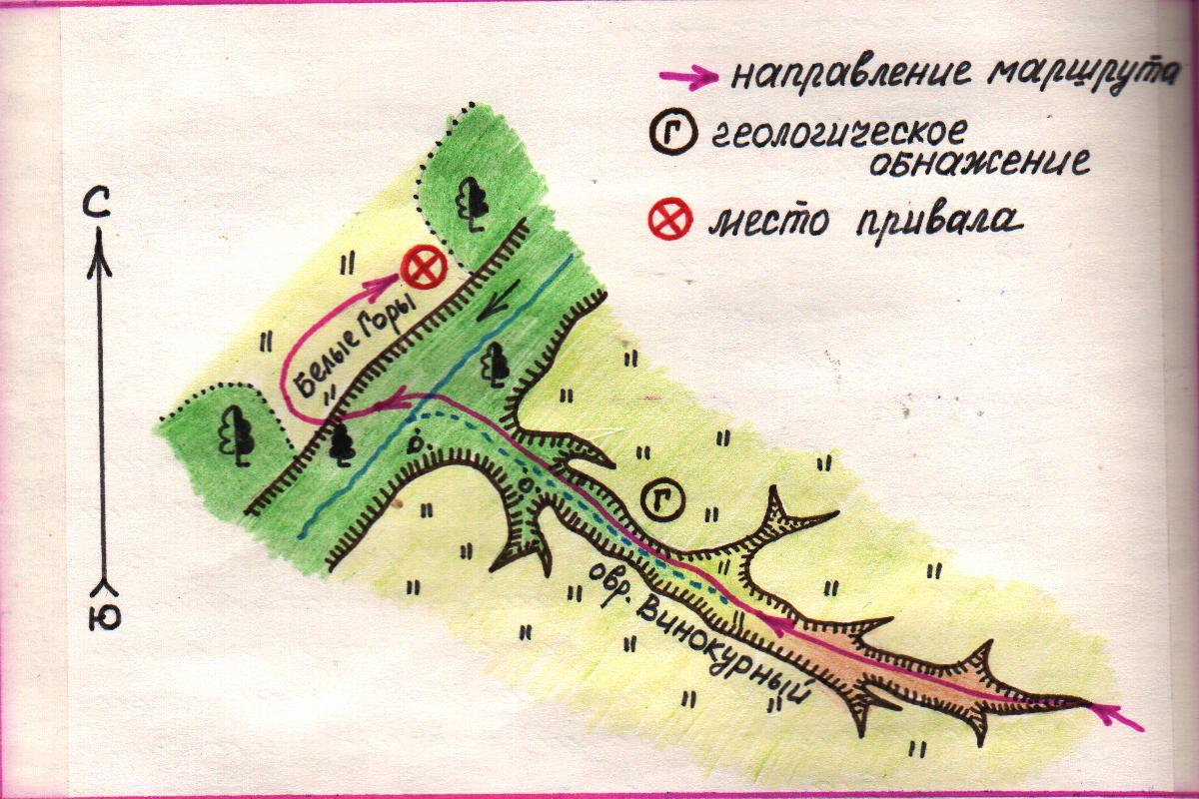

Передвигаясь по маршруту, излагая учебный материал, затрачивается определенное время. Его необходимо рассчитывать и записывать в плане-графике. Он составляется в дополнение к схеме маршрута.

План-график Учебного маршрута «Овраг»
№ точек наблюдения | Контрольное время | Затраченное время | Цели и содержание объяснений
1  2  3  4  5 | 10 минут  10 минут  10 минут  7 минут  7 минут | 7 минут  5 минут  10 минут  5 минут  5 минут | Вершина. Есть ли выход грунтовых вод (просачивание, ключ). Характер склонов, какие породы вскрыты.  Показать отвершек оврага. Обратить внимание на примыкающий к нему рельеф. Почему появился отвершек? Что сдерживает его рост?  Обнажение. Определить высоту обнажения, толщину и состав, цвет, структуру, характер залегания слоев. Взять образцы пород и окаменелостей.  Сравнить ситуацию у второго отвершка с рельефом. В чем разница между двумя отвёршками?  Устье оврага. Характер склонов, какие породы вскрыты. Имеется ли принесенный водой материал, какие породы размывались.

После прохождения маршрута учащиеся оформляют наблюдения в полевых дневниках.
Параллельно ребята дают характеристику растительного и животного мира склонов, дна оврага и прилегающий к нему территории.

Подобные схемы и графики можно подготовиться и по другим предметам.

Между «уроками», во время «перемен» с учащимися можно провести соревнования по футболу, урок туристского мастерства, конкурс на лучший рецепт туристского обеда, сбор семян и т.п.

Ученикам такие уроки очень нравятся, они с нетерпением ждут следующего такого общения с природой.

